MIĘDZYŚWIETLICOWY KONKURS
NA ZAPROJEKTOWANIE GRY PLANSZOWEJ
„MÓJ POMYSŁ NA PLANSZÓWKĘ”
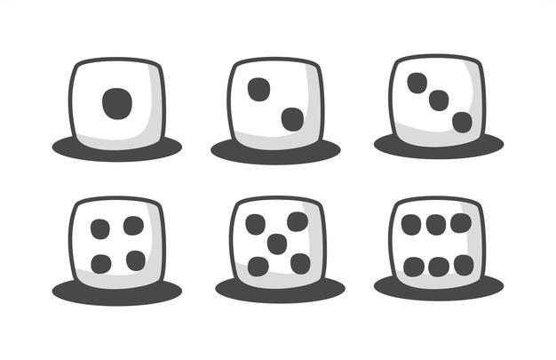

CELE KONKURSU:
- Promowanie gry w gry planszowe jako sposobu na wspólne spędzanie czasu wolnego;
- Rozwijanie kreatywności i wyobraźni;
- Rozwijanie talentów plastycznych;
- Kształtowanie pojęć matematycznych i logicznego myślenia.

REGULAMIN KONKURSU:
- Konkurs skierowany jest do świetlic szkół podstawowych miasta Wrocławia.
- W konkursie mogą wziąć udział uczniowie klas I-III.
- Zadaniem konkursowym jest zaprojektowanie i wykonanie gry planszowej przeznaczonej dla innych dzieci.
- Prace należy wykonać w formacie od A4 do A2 z zastosowaniem różnorodnych technik i materiałów. Do gry planszowej należy dołączyć zasady gry, spisane w punktach na kartce w formacie A4.
- Kryteriami oceny będą: pomysłowość, samodzielność, logiczna spójność zasad gry, estetyka pracy, oryginalność w doborze materiałów i technik.
- Należy wysłać maksymalnie trzy prace z danej placówki.
- Każda praca powinna posiadać na odwrocie metryczkę wykonaną komputerowo. Metryczka powinna zawierać: tytuł pracy, imię i nazwisko autora, klasę, szkołę, imię i nazwisko opiekuna.
- Prace należy dostarczyć lub przesłać do dnia 25 lutego 2021 r. na adres:

Szkoła Podstawowa Nr 5 im. H.D. Steinhausa
ul. Jelenia 7, 54-242 Wrocław
z dopiskiem: konkurs „Mój pomysł na planszówkę”

- Prace będą oceniane w trzech kategoriach: klasa I, klasa II, klasa III. Zwycięzcy konkursu zostaną wyłonieni przez jury powołane przez organizatora.
- Rozstrzygnięcie konkursu nastąpi dnia 9 marca 2022 r. Lista laureatów zostanie ogłoszona na stronie internetowej Szkoły Podstawowej nr 5 w zakładce „świetlica”:
https://sp5wroclaw.edupage.org/a/swietlica-2
- Organizatorzy konkursu przewidują dyplomy i nagrody rzeczowe dla laureatów trzech pierwszych miejsc w każdej z kategorii oraz pisemne podziękowania dla opiekunów. Odbiór dyplomów, nagród rzeczowych odbędzie się w SP nr 5 w terminie od dnia 09.03 do 16.03. 2021 r. po telefonicznym umówieniu się z koordynatorkami konkursu.
- Nadesłane prace przechodzą na własność organizatora. Wzięcie udziału w konkursie jest równoznaczne z wyrażeniem zgody na przetwarzanie danych osobowych nagrodzonych osób i ich opiekunów. Udział w konkursie zobowiązuje do wydrukowania, wypełnienia i złożenia wraz z pracą konkursową zał. nr1 - Zgoda i zał. nr 2 - Karta Zgłoszenia.
- Najciekawsze prace zostaną zaprezentowane na wystawie na terenie Szkoły Podstawowej nr 5 we Wrocławiu, w terminie 09.03 – 16.03.2021 r.

Wszelkich informacji udzielają koordynatorki konkursu:
Ewelina Rutkiewicz
Iwona Krzemińska-Borecka
tel. do szkoły (+71) 79-86-703

Zał. 1
Oświadczenie Rodzica /Opiekuna Prawnego
Wyrażam zgodę na udział mojego dziecka w Międzyświetlicowym Konkursie na zaprojektowanie gry planszowej „MÓJ POMYSŁ NA PLANSZÓWKĘ”

Imię i nazwisko dziecka - …………………………………………………………………………………………….
Szkoła…………………………..
klasa…………………..
……………………………..…………………………………………
Data i podpis/y rodzica / opiekuna prawnego

Wyrażam zgodę/nie wyrażam zgody* na publikację: imienia, nazwiska, wieku, klasy, szkoły, wizerunku dziecka na stronach internetowych organizatora, Facebooku, w mediach lokalnych, prasie, itd.
* - skreślić niepotrzebne
……………………………..…………………………………………
Data i podpis/y rodzica lub opiekuna prawnego

Dodatkowa informacja Administratora
Zgodnie z art. 13 ust. 1 i 2 ogólnego rozporządzenia o ochronie danych osobowych z dnia 27 kwietnia 2016 r. (zwanego dalej „RODO”) informuję Panią/Pana, że:
∙ administratorem zbieranych danych jest Szkoła Podstawowa nr 5 z siedzibą we Wrocławiu ul. Jelenia 7
∙ celami przetwarzania danych w ramach konkursu są: organizacja i przeprowadzenie konkursu, rozliczenie konkursu i przyznanych nagród, publikacja wyników;
∙ podstawą prawną przetwarzania danych jest art. 6 ust. 1 lit. a) RODO;
∙ dane nie będą udostępniane podmiotom innym niż wskazane w zgodzie, chyba że będą uprawnione na mocy przepisów prawa
∙ dane będą przechowywane do momentu zrealizowania celów konkursu;
∙ podanie danych identyfikacyjnych jest dobrowolne, jednakże niezbędne do wzięcia udziału w konkursie; zgoda na publikację wyników konkursu oraz wizerunku jest dobrowolna i nie jest uzależnione od niej wzięcie udziału w konkursie;
∙ zgodę można wycofać w dowolnym momencie, jednak bez wpływu na przetwarzanie, którego dokonano na podstawie zgody przed jej cofnięciem;
Zał. 2
KARTA ZGŁOSZENIA
do Międzyświetlicowego Konkursu Plastycznego „MÓJ POMYSŁ NA PLANSZÓWKĘ”
Szkoła Podstawowa nr 5 im. H. D. Steinhausa we Wrocławiu

Nazwisko i imię uczestnika - ……………………………………………………………………………………………………
Klasa - …………………………………………………………………………………………………………………………………….

Nazwa szkoły – ……………………………………………………………………………………………………………………….
Adres szkoły – …………………………………………………………………………………………………………………………
Opiekun – Imię i Nazwisko - ……………………………………………………………………………………………………
Telefon kontaktowy, adres email - …………………………………………………………………………………………
………………………………………………………………………………………………………………………………………………

…………………………………………………………………………….
Pieczęć szkoły uczestnika

